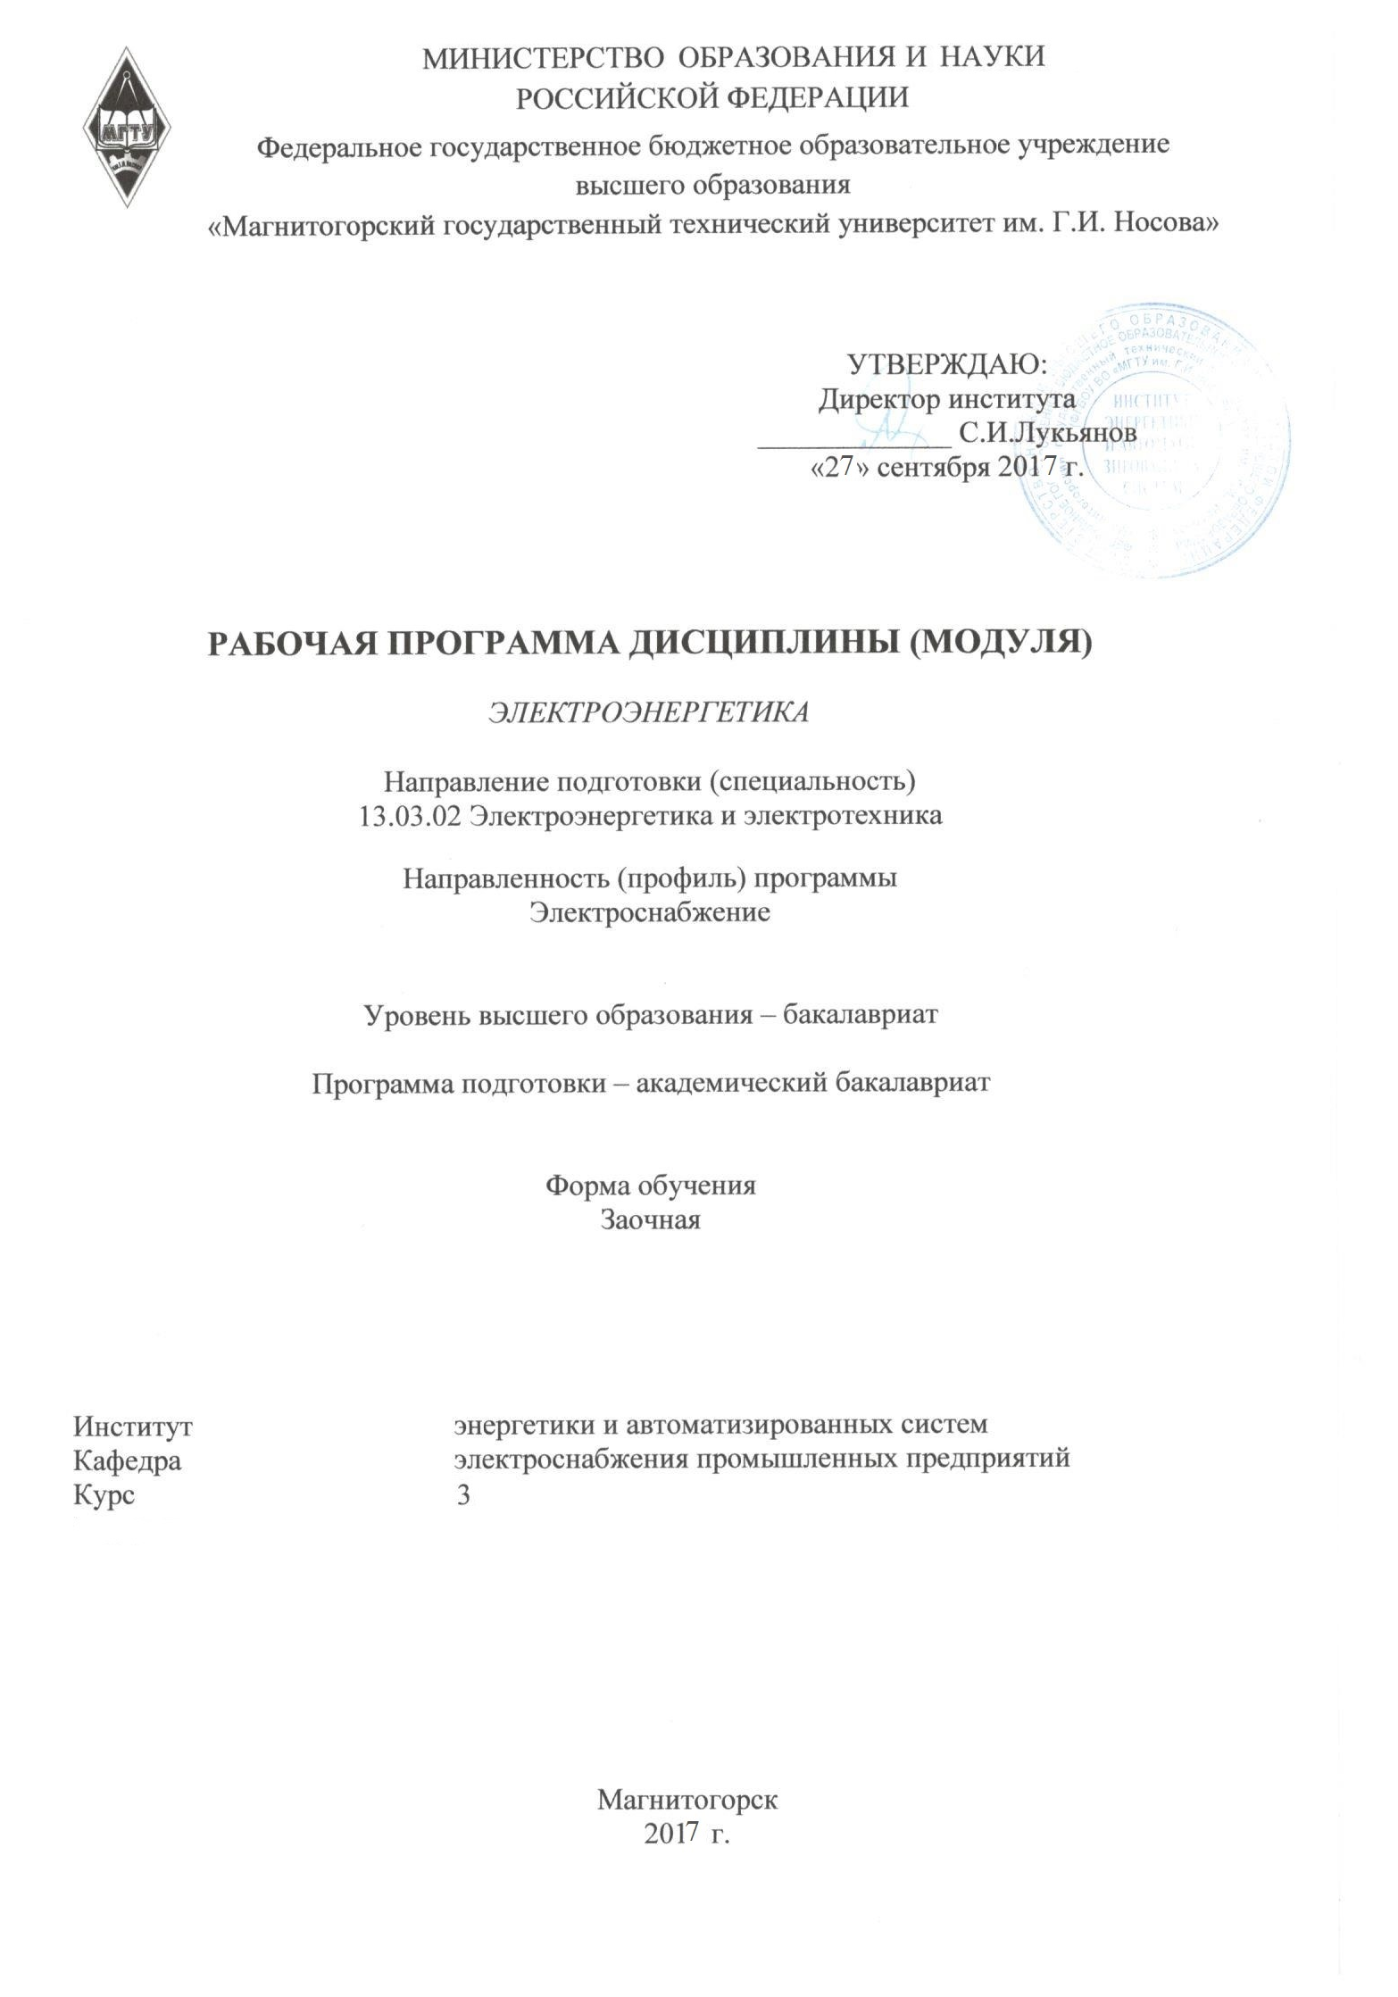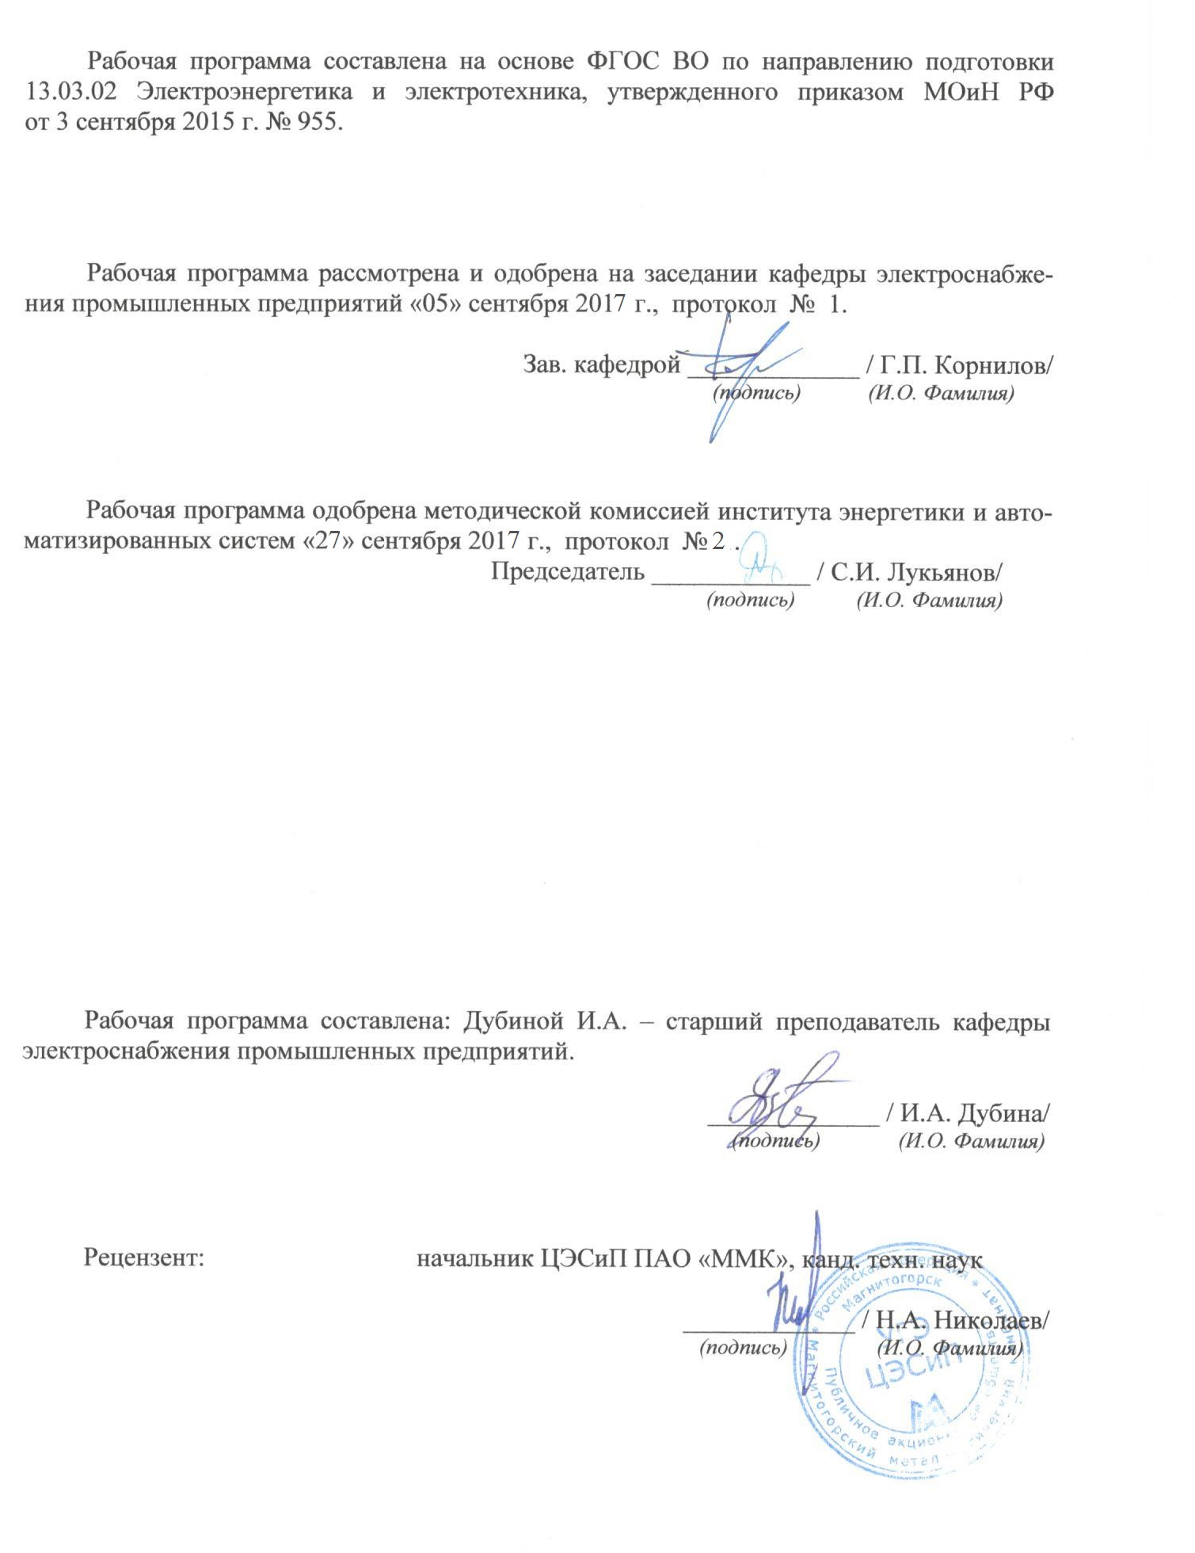
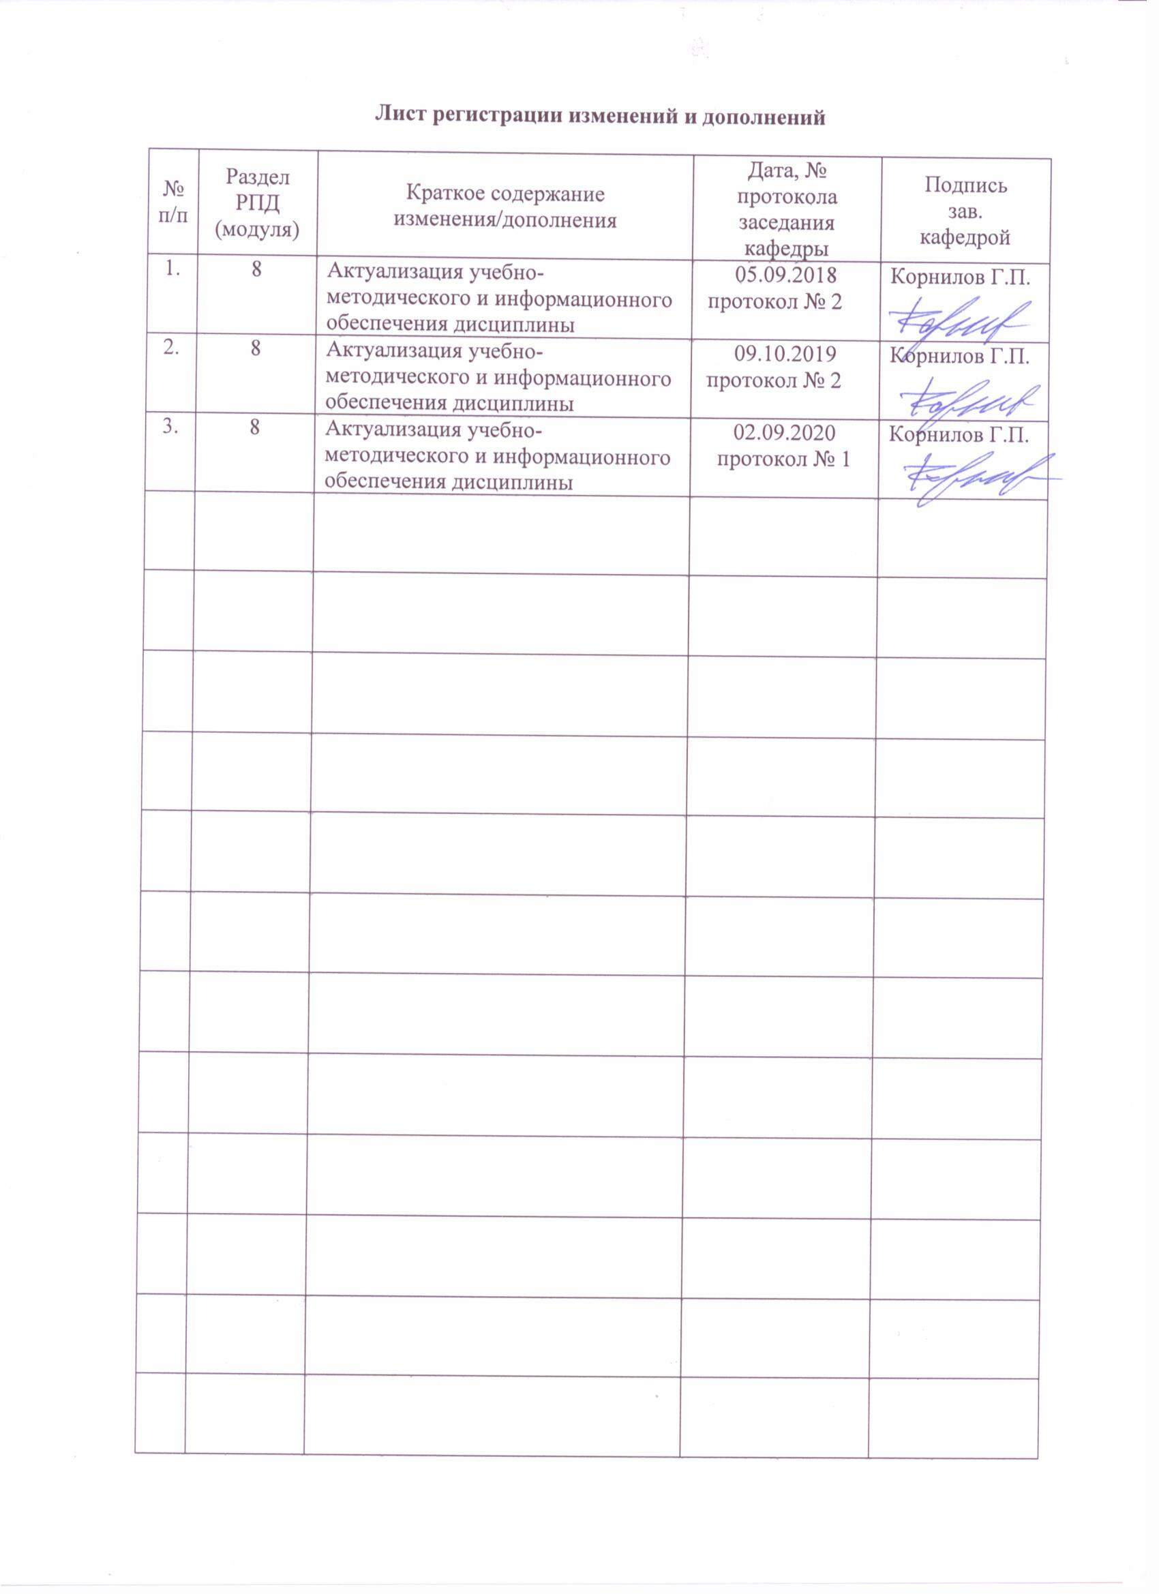
1 Цели освоения дисциплины (модуля)
Целью освоения дисциплины «Электроэнергетика» является ознакомление студентов с особенностями различных типов электростанций, участвующих в выработке электроэнергии, основным электрооборудованием и главными схемами электрических соединений электростанций и районных подстанций, линиями электропередачи переменного и постоянного тока сверхвысокого и ультравысокого напряжений, характеристиками и параметрами электрических сетей и систем, элементами теории передачи энергии по линиям электрической сети.

2 Место дисциплины (модуля) в структуре образовательной программы
подготовки бакалавра
Дисциплина «Электроэнергетика» входит в базовую часть блока 1 образовательной программы.
Для изучения дисциплины необходимы знания (умения, владения), сформированные в результате изучения:
Математики: элементы топологии, графы, дифференциальное и интегральное исчисления, матричная алгебра. теория функций комплексного переменного, элементарная теория вероятностей. Статистические методы обработки экспериментальных данных.
Информатики.
Физики: электричество и магнетизм.
Истории электроэнергетики.
Теоретических основ электротехники.
Знания (умения, владения), полученные при изучении данной дисциплины будут необходимы
Электрические машины.
Математических задач энергетики и применение ЭВМ.
Общая энергетика.
Электрические станции и подстанции.

3 Компетенции обучающегося, формируемые в результате освоения
дисциплины (модуля) и планируемые результаты обучения
В результате освоения дисциплины (модуля) «Электроэнергетика» обучающийся должен обладать следующими компетенциями:

Структурный  элемент  компетенции | Планируемые результаты обучения
Cпособностью использовать методы анализа и моделирования электрических цепей (ОПК-3)
Знать | - назначение и классификацию электрических сетей;  - способы представления нагрузок в расчетных схемах электрических сетей;  - знать основные принципы построения схем замещения линий электрических сетей;
Уметь | - строить графики электрических нагрузок;  - определять активное и индуктивное сопротивление воздушных и кабельных линий;  - строить схемы замещения двухобмоточных трансформаторов;
Владеть | - навыками построения статических характеристик нагрузки по напряжению и частоте;  - навыками определения активной и емкостной проводимости воздушных и кабельных линий;  - навыками построения схем замещения трехобмоточных трансформаторов и автотрансформаторов;
Способностью рассчитывать режимы работы объектов профессиональной деятельности (ПК-6)
Знать | - принципы регулирования напряжения в электрической цепи;  - принципы определения потерь мощности в линиях электропередачи;
Уметь | - определять баланс активных и реактивных мощностей;  - определять потери мощности в трансформаторах;
Владеть | - навыками определения зависимости частоты и напряжения от баланса мощностей в электроэнергетической системе;  - навыками определения потери электроэнергии в элементах электрической сети.
Готовностью обеспечивать требуемые режимы и заданные параметры технологического процесса по заданной методике (ПК-7)
Знать | - типы электрических станций;  - особенности энергетических систем;
Уметь | - определять основное и вспомогательное оборудование электростанций;  - формулировать принципы управления электроэнергетическими системами;
Владеть | - навыками расчета параметров режимов энергосистем;
Способностью оценивать техническое состояние и остаточный ресурс оборудования (ПК-15)
Знать | - главные схемы электрических станций;  - схемы электроснабжения собственных нужд ТЭС
Уметь | - давать характеристику главным схемам электрических подстанций;  - определять правильность построения схем собственных нужд КЭС и ТЭЦ
Владеть | - навыками формулирования основных требований к главным схемам электроустановок;  - навыками составления схем питания собственных нужд подстанций;

4 Структура и содержание дисциплины (модуля)
Общая трудоемкость дисциплины составляет 4 зачетных единиц 144 акад. часов, в том числе:
– контактная работа – 14,9 акад. часов:
– аудиторная – 12 акад. часов;
– внеаудиторная – 2,9 акад. часов
– самостоятельная работа – 120,4 акад. часов;
– подготовка к экзамену – 8,7 акад. часа

Раздел/ тема  дисциплины | Курс | Аудиторная  контактная работа  (в акад. часах) |  |  | Самостоятельная работа (в акад. часах) | Вид самостоятельной  работы | Форма текущего контроля успеваемости и  промежуточной аттестации | Код и структурный  элемент  компетенции
Раздел/ тема  дисциплины | Курс | лекции | лаборат.  занятия | практич. занятия
1. Раздел. Производство электрической энергии | 3 | 1 | 0 | 2 | 40 | Подготовка к устному опросу № 1 | Устный опрос №1
1.1 Тип электрических станций. Основное оборудование электрических станций и подстанций. | 3 | 0,3 | 0 | 0 | 15 | Подготовка к устному опросу № 1 | Устный опрос №1 | ПК-7 –  знать типы электрических станций;  уметь определять основное и вспомогательное оборудование электростанций;
1.2. Главные схемы электрических станций и подстанций. | 3 | 0,3 | 0 | 2 | 15 | Выполнение практического занятия "Расчет токопроводов." | Защита практического занятия "Расчет токопроводов." | ПК-15 –  знать главные схемы электрических станций;  уметь давать характеристику главным схемам электрических подстанций;  владеть навыками формулирования основных требований к главным схемам электроустановок;
1.3. Схемы электроснабжения собственных нужд электростанций | 3 | 0,4 | 0 | 0 | 10 | Подготовка к устному опросу № 1 | Устный опрос №1 | ПК-15 –  знать схемы электроснабжения собственных нужд ТЭС;  уметь определять правильность построения схем собственных нужд КЭС и ТЭЦ;  владеть навыками составления схем питания собственных нужд подстанций;
2. Раздел. Энергетические системы | 3 | 1 | 0 | 0 | 40
2.1. Режимы энергетических систем. Управление электроэнергетическими системами. | 3 | 0,5 | 0 | 0 | 20 | Подготовка к устному опросу № 2 | Устный опрос №2 | ПК-7 –  знать особенности энергетических систем;  уметь формулировать принципы управления электроэнергетическими системами;  владеть навыками расчета параметров режимов энергосистем;
2.2. Баланс активных и реактивных мощностей энергетической системы. Зависимость частоты и напряжения от баланса мощностей электроэнергетической системы | 3 | 0,5 | 0 | 0 | 20 | Подготовка к устному опросу № 2 | Устный опрос №2 | ПК-6 –  знать принципы регулирования напряжения в электрической цепи;  уметь определять баланс активных и реактивных мощностей;  владеть навыками определения зависимости частоты и напряжения от баланса мощностей в электроэнергетической системе.
3. Раздел. Передача и распределение электрической энергии. | 3 | 2 | 4 | 2 | 40,4
3.1. Назначение и классификация электрических сетей. Графики электрических нагрузок | 3 | 0,5 | 1 | 2/2И | 10 | Выполнение практического занятия " Определение времени использования максимума нагрузки и время максимальных потерь." | Защита практического занятия " Определение времени использования максимума нагрузки и время максимальных потерь." | ОПК-3 –  знать назначение и классификацию электрических сетей;  уметь строить графики электрических нагрузок;  владеть навыками построения статических характеристик нагрузки по напряжению и частоте.
3.2. Представление нагрузок в расчетных схемах электрических сетей. Активное и индуктивное сопротивление воздушных и кабельных линий. Активная и емкостная проводимость воздушных и кабельных линий. | 3 | 0,5 | 1 | 0 | 10 | Подготовка к устному опросу № 3 | Устный опрос №3 | ОПК-3 –  знать способы представления нагрузок в расчетных схемах электрических сетей;  уметь определять активное и индуктивное сопротивление воздушных и кабельных линий;  владеть навыками определения активной и емкостной проводимости воздушных и кабельных линий.
3.3. Схемы замещения линий электрических сетей. Схемы замещения трансформаторов. | 3 | 0,5 | 1/1И | 0 | 10 | Подготовка к устному опросу № 2 | Устный опрос №2 | ОПК-3 –  знать основные принципы построения схем замещения линий электрических сетей;  уметь строить схемы замещения двухобмоточных трансформаторов;  владеть навыками построения схем замещения трехобмоточных трансформаторов и автотрансформаторов;
3.4. Потери мощности и энергии в электрических сетях (в линиях, трансформаторах и др. элементах сети).  Расчет режимов электрической сети.  Расчет линии по току нагрузки.  Расчет линии по мощности нагрузки.  Приближенные методы определения потерь напряжения. | 3 | 0,5 | 1/1И | 0 | 10,4 | Подготовка к выполнению лабораторной работы "Определение потерь мощности в электрической сети".  Подготовка к выполнению лабораторной работы "Определение потерь напряжения в ЛЭП и трансформаторах". | Защита лабораторной работы "Определение потерь мощности в электрической сети".  Защита к выполнению лабораторной работы "Определение потерь напряжения в ЛЭП и трансформаторах". | ПК-6 -  знать принципы определения потерь мощности в линиях электропередачи;  уметь определять потери мощности в трансформаторах;  владеть навыками определения потери электроэнергии в элементах электрической сети.
Итого по курсу | 3 | 4 | 4/2И | 4/2И | 120,4 |  | Промежуточная аттестация (экзамен)
Итого по дисциплине | 3 | 4 | 4/2И | 4/2И | 120,4
И – в том числе, часы, отведенные на работу в интерактивной форме.

5 Образовательные и информационные технологии
Для реализации предусмотренных видов учебной работы в качестве образовательных технологий в преподавании дисциплины «Электроэнергетика» используются традиционная и модульно - компетентностная технологии.
Передача необходимых теоретических знаний и формирование основных представлений по курсу «Электроэнергетика» происходит с использованием мультимедийного оборудования.
Лекции проходят в традиционной форме, в форме лекций-консультаций и проблемных лекций. Теоретический материал на проблемных лекциях является результатом усвоения полученной информации посредством постановки проблемного вопроса и поиска путей его решения. На лекциях – консультациях изложение нового материала сопровождается постановкой вопросов и дискуссией в поисках ответов на эти вопросы.
Самостоятельная работа стимулирует студентов в процессе оформления отчетов и анализе результатов практических работ, при подготовке к контрольным работам и итоговой аттестации.

6 Учебно-методическое обеспечение самостоятельной работы обучающихся
По дисциплине «Электроэнергетика» предусмотрена аудиторная и внеаудиторная самостоятельная работа обучающихся.
Самостоятельная работа студентов предполагает решение контрольных задач на практических занятиях.

Примерные вопросы для устных опросов:
Устный опрос №1 «Производство электрической энергии»
№1. Перечислите типы электрических станций, участвующих в выработке электроэнергии.
№2. Каковы основные особенности технологического процесса производства электроэнергии на конденсационных электростанциях (КЭС)?
№3. Каковы основные особенности технологического процесса производства электроэнергии на теплофикационных электростанциях (ТЭЦ)?
Устный опрос №2 «Электроэнергетические системы»
№1. Сформулируйте назначение и дайте общую характеристику электроэнергетических систем.
№2. Каковы преимущества объединенных энергетических систем?
№3. Когда началось формирование Единой энергетической системы в России? Что сыграло решающую роль на первом этапе работы?
Устный опрос №3 «Передача и распределение электрической энергии.»
№1. Что принимается за номинальное напряжение электрических сетей, генераторов, трансформаторов?
№2. Какие виды графиков электрических нагрузок используются при проектировании? Для чего они служат?
№3. Что представляют собой обобщенные статические характеристики мощности нагрузки электрической системы по напряжению и частоте?

Примерные практические задания (ПЗ):
ПЗ №1 «Расчет токопроводов»
№ 1. Выбрать токопровод на напряжение 10 кВ с целью передачи мощности 35 МВт, сosφ=0,8, на расстояние 500 м. Мощность короткого замыкания на источнике питания составляет 200 МВА.
№ 2. Трубчатый токопровод крепится на подвесных изоляторах при симметричном расположении фаз по вершинам равностороннего треугольника. Первоначальное крепление изоляторов осуществляется через 20 м. Определить , является ли принятая длина пролета допустимой.
№ 3. Кабельная линия питает двигатель мощностью 25 кВт, сosφ=0,91, ПВ=60%. Длина линии 15 м. Кабель проложен в канале. Помещение не относится к взрывоопасным. Продолжительность рабочего периода составляет 4 мин. Необходимо выбрать марку и сечение кабельной линии.
ПЗ №2 «Определение времени использования максимума нагрузки и время максимальных потерь»
Для заданного годового графика электрических нагрузок определить по продолжительности определить время использования максимума нагрузки и время максимальных потерь.

7 Оценочные средства для проведения промежуточной аттестации
а) Планируемые результаты обучения и оценочные средства для проведения промежуточной аттестации:

Структурный элемент  компетенции | Планируемые результаты обучения | Оценочные средства
Cпособностью использовать методы анализа и моделирования электрических цепей (ОПК-3)
Знать | - назначение и классификацию электрических сетей;  - способы представления нагрузок в расчетных схемах электрических сетей;  - знать основные принципы построения схем замещения линий электрических сетей; | Перечень теоретических вопросов к экзамену:  - Назначение и классификация электрических сетей.  - Основные характеристики электрических нагрузок.  - Представление характеристик в расчетных схемах электрических сетей.  - Активное и индуктивное сопротивление воздушных и кабельных линий.  - Активная и емкостная проводимость воздушных и кабельных линий.  - Схемы замещения линий электрических сетей.  - Схемы замещения трансформаторов.  - Потери мощности в электрических сетях.  - Потери электроэнергии в электрических сетях.  - Натуральная мощность линии электропередачи.  - Дальние электропередачи переменного тока.  - Компенсированные линии переменного тока.  - Круговые диаграммы линий электропередачи.  - Расчет линии по току нагрузки.  - Расчет линии по мощности нагрузки.  - Определение потерь напряжения.
Уметь | - строить графики электрических нагрузок;  - определять активное и индуктивное сопротивление воздушных и кабельных линий;  - строить схемы замещения двухобмоточных трансформаторов; | Примерные практические задания для экзамена:  1. Определить параметры схемы замещения воздушной линии электропередачи номинальным напряжением U_{ном}=110 кВ протяжённостью l=35 км, выполненной проводами АС-185/29 на одноцепных П-образных опорах с горизонтальным расположением проводов. Привести схему замещения. Вычислить зарядный ток и зарядную мощность линии.  2.Определить параметры упрощённой схемы замещения трёхобмоточного трансформатора ТДТН-25000/110.  3. Главная понижающая подстанция завода питается при напряжении 220 кВ по линии электропередачи протяженностью 160 км, выполненной проводом АСО – 400. Напряжение на шинах источника питания в момент максимальной нагрузки (116000+j87000 кВА) равно 240 кВ. определить потерю и падение напряжения в сети, а также напряжение на шинах понижающей подстанции.  Погонные сопротивления и зарядная мощность провода:  АСО-400: $r_{0}=0,\text{08} {\text{Ом}}/{\text{км}}, x_{0}=0,\text{414} {\text{Ом}}/{\text{км}},q_{0}=0,\text{145} \text{Мвар} \text{.}$
Владеть | - навыками построения статических характеристик нагрузки по напряжению и частоте;  - навыками определения активной и емкостной проводимости воздушных и кабельных линий;  - навыками построения схем замещения трехобмоточных трансформаторов и автотрансформаторов; | ПЗ №5 «Определение параметров схем замещения ЛЭП»  № 1. Определить параметры схемы замещения линии электропередачи 110 кВ, выполненной проводом АС-70, протяженностью 40 км. Подвеска проводов горизонтальная, расстояние между проводами 4 м. В линии осуществлена транспозиция.  № 2. Линия электропередачи 110 кВ, протяженностью 80 км выполнена проводом АС-150. Определить, как будет изменяться активное сопротивление этой линии в течение года, если минимальная температура воздуха -25ºС, а максимальная +30ºС.  № 3. Определить, как изменится полное сопротивление воздушной линии электропередачи 220 кВ, выполненной проводом АСО-240 при горизонтальном расположении проводов с расстоянием 8 м, если: а) провода расположить в вершинах равностороннего треугольника; б) линию заменить линией электропередачи постоянного тока.
Способностью рассчитывать режимы работы объектов профессиональной деятельности (ПК-6)
Знать | - принципы регулирования напряжения в электрической цепи;  - принципы определения потерь мощности в линиях электропередачи; | - Назначение и условия функционирования энергетических систем.  - Возникновение науки об электроэнергетических системах и их режимах.  - .Объединение энергетических систем.  - Особенности функционирования энергетических систем.  - Управление электроэнергетическими системами.  - Планирование и проектирование развития энергетических систем.  - Режимы энергетических систем.  - Баланс активных и реактивных мощностей в энергосистемы.  - Регулирование частоты и напряжения в энергосистеме.
Уметь | - определять баланс активных и реактивных мощностей;  - определять потери мощности в трансформаторах; | Примерные практические задания для экзамена:  1. Определить параметры схемы замещения воздушной линии электропередачи номинальным напряжением U_{ном}=110 кВ протяжённостью l=35 км, выполненной проводами АС-185/29 на одноцепных П-образных опорах с горизонтальным расположением проводов. Привести схему замещения. Вычислить зарядный ток и зарядную мощность линии.  2.Определить параметры упрощённой схемы замещения трёхобмоточного трансформатора ТДТН-25000/110.  3. Главная понижающая подстанция завода питается при напряжении 220 кВ по линии электропередачи протяженностью 160 км, выполненной проводом АСО – 400. Напряжение на шинах источника питания в момент максимальной нагрузки (116000+j87000 кВА) равно 240 кВ. определить потерю и падение напряжения в сети, а также напряжение на шинах понижающей подстанции.  Погонные сопротивления и зарядная мощность провода:  АСО-400: $r_{0}=0,\text{08} {\text{Ом}}/{\text{км}}, x_{0}=0,\text{414} {\text{Ом}}/{\text{км}},q_{0}=0,\text{145} \text{Мвар} \text{.}$
Владеть | - навыками определения зависимости частоты и напряжения от баланса мощностей в электроэнергетической системе;  - навыками определения потери электроэнергии в элементах электрической сети. | ИДЗ №8 «Расчет линии по мощности нагрузки»  Найти наибольшую потерю напряжения в сети 6 кВ, показанной на рисунке. Мощности нагрузок (кВА) и протяженности участков (км) указаны на схеме.  250+j180  5  А-16  3 4  A-5 0 A-16  320+j200  Рисунок  Погонные сопротивления провода:  А-50:  А-16:  Выполнить расчет линии по мощности нагрузки.
Готовностью обеспечивать требуемые режимы и заданные параметры технологического процесса по заданной методике (ПК-7)
Знать | - типы электрических станций;  - особенности энергетических систем; | - Классификация электрических станций.  - Тепловые конденсационные электростанции.  - Теплофикационные электростанции.  - Атомные электростанции.  - Типы и конструктивное исполнение синхронных генераторов.  - Классификация и конструктивное исполнение силовых трансформаторов.  - Синхронные компенсаторы.  - Выключатели высокого напряжения.  - Разъединители высокого напряжения.  - Короткозамыкатели и отделители высокого напряжения.
Уметь | - определять основное и вспомогательное оборудование электростанций;  - формулировать принципы управления электроэнергетическими системами; | Примерные практические задания для экзамена:  1. Определить параметры схемы замещения воздушной линии электропередачи номинальным напряжением U_{ном}=110 кВ протяжённостью l=35 км, выполненной проводами АС-185/29 на одноцепных П-образных опорах с горизонтальным расположением проводов. Привести схему замещения. Вычислить зарядный ток и зарядную мощность линии.  2.Определить параметры упрощённой схемы замещения трёхобмоточного трансформатора ТДТН-25000/110.  3. Главная понижающая подстанция завода питается при напряжении 220 кВ по линии электропередачи протяженностью 160 км, выполненной проводом АСО – 400. Напряжение на шинах источника питания в момент максимальной нагрузки (116000+j87000 кВА) равно 240 кВ. определить потерю и падение напряжения в сети, а также напряжение на шинах понижающей подстанции.  Погонные сопротивления и зарядная мощность провода:  АСО-400: $r_{0}=0,\text{08} {\text{Ом}}/{\text{км}}, x_{0}=0,\text{414} {\text{Ом}}/{\text{км}},q_{0}=0,\text{145} \text{Мвар} \text{.}$
Владеть | - навыками расчета параметров режимов энергосистем; | ПЗ №6 «Определение параметров схем замещения трансформаторов»  № 1. Определить параметры упрощенной схемы замещения трехобмоточного трансформатора ТДТН-25000/110.  № 2. Определить параметры упрощенной схемы замещения трехфазного автотрансформатора АТДЦТН-200000/220/110, у которого номинальные мощности обмоток высшего и среднего напряжения равны номинальной мощности автотрансформатора, а номинальная мощность обмотки низшего напряжения составляет 50 % от номинальной мощности автотрансформатора.  № 3. Определить параметры упрощенной схемы замещения двухобмоточного трансформатора с расщепленными обмотками ТРДЦН-63000/230.
Способностью оценивать техническое состояние и остаточный ресурс оборудования (ПК-15)
Знать | - главные схемы электрических станций;  - схемы электроснабжения собственных нужд ТЭС | - Классификация и конструктивное исполнение силовых трансформаторов.  - Синхронные компенсаторы.  - Выключатели высокого напряжения.  - Разъединители высокого напряжения.  - Короткозамыкатели и отделители высокого напряжения.  - Главные и структурные схемы электростанций и подстанций.
Уметь | - давать характеристику главным схемам электрических подстанций;  - определять правильность построения схем собственных нужд КЭС и ТЭЦ | Примерные практические задания для экзамена:  1. Определить параметры схемы замещения воздушной линии электропередачи номинальным напряжением U_{ном}=110 кВ протяжённостью l=35 км, выполненной проводами АС-185/29 на одноцепных П-образных опорах с горизонтальным расположением проводов. Привести схему замещения. Вычислить зарядный ток и зарядную мощность линии.  2.Определить параметры упрощённой схемы замещения трёхобмоточного трансформатора ТДТН-25000/110.  3. Главная понижающая подстанция завода питается при напряжении 220 кВ по линии электропередачи протяженностью 160 км, выполненной проводом АСО – 400. Напряжение на шинах источника питания в момент максимальной нагрузки (116000+j87000 кВА) равно 240 кВ. определить потерю и падение напряжения в сети, а также напряжение на шинах понижающей подстанции.  Погонные сопротивления и зарядная мощность провода:  АСО-400: $r_{0}=0,\text{08} {\text{Ом}}/{\text{км}}, x_{0}=0,\text{414} {\text{Ом}}/{\text{км}},q_{0}=0,\text{145} \text{Мвар} \text{.}$
Владеть | - навыками формулирования основных требований к главным схемам электроустановок;  - навыками составления схем питания собственных нужд подстанций; | ПЗ №4 «Построение векторной диаграммы ЛЭП»  Определить активное и индуктивное сопротивления воздушных линий электропередачи номинальным напряжением 10 кВ, протяженностью 4 км, выполненной стальными проводами ПС-25 с расположением проводов на опоре треугольником. Расстояние между проводами 1 м. Мощность нагрузки, подключенной в конце линии, составляет 560 кВА. Построить векторную диаграмму ЛЭП.

б) Порядок проведения промежуточной аттестации, показатели и критерии оценивания:
Экзамен по данной дисциплине проводится в устной форме по экзаменационным билетам, каждый из которых включает 2 теоретических вопроса и одно практическое задание.
Показатели и критерии оценивания экзамена:
– на оценку «отлично» (5 баллов) – обучающийся демонстрирует высокий уровень сформированности компетенций, всестороннее, систематическое и глубокое знание учебного материала, свободно выполняет практические задания, свободно оперирует знаниями, умениями, применяет их в ситуациях повышенной сложности.
– на оценку «хорошо» (4 балла) – обучающийся демонстрирует средний уровень сформированности компетенций: основные знания, умения освоены, но допускаются незначительные ошибки, неточности, затруднения при аналитических операциях, переносе знаний и умений на новые, нестандартные ситуации.
– на оценку «удовлетворительно» (3 балла) – обучающийся демонстрирует пороговый уровень сформированности компетенций: в ходе контрольных мероприятий допускаются ошибки, проявляется отсутствие отдельных знаний, умений, навыков, обучающийся испытывает значительные затруднения при оперировании знаниями и умениями при их переносе на новые ситуации.
– на оценку «неудовлетворительно» (2 балла) – обучающийся демонстрирует знания не более 20% теоретического материала, допускает существенные ошибки, не может показать интеллектуальные навыки решения простых задач.
– на оценку «неудовлетворительно» (1 балл) – обучающийся не может показать знания на уровне воспроизведения и объяснения информации, не может показать интеллектуальные навыки решения простых задач.

8 Учебно-методическое и информационное обеспечение дисциплины (модуля)
а) Основная литература:
1. Газизова, О. В. Электроэнергетика : учебное пособие [для вузов] / О. В. Газизова, И. А. Дубина ; Магнитогорский гос. технический ун-т им. Г. И. Носова. - Магнитогорск : МГТУ им. Г. И. Носова, 2019. - 1 CD-ROM. - Загл. с титул. экрана. - URL: https://magtu.informsystema.ru/uploader/fileUpload?name=3817.pdf&show=dcatalogues/1/1530275/3817.pdf&view=true (дата обращения: 14.05.2020). - Макрообъект. - ISBN 978-5-9967-1563-3. - Текст : электронный. - Сведения доступны также на CD-ROM.
б) Дополнительная литература:
1. Удалов С.Н. Возобновляемые источники энергии : учеб. пособие / С.Н. Удалов. - 3-е изд., перераб. и доп. - Новосибирск: Изд-во НГТУ, 2014. - 459 с. (Серия «Учебники НГТУ»). ISBN 978-5-7782-2467-4. - Текст : электронный. - URL: https://znanium.com/catalog/product/556622 (дата обращения: 17.09.2020). – Режим доступа: по подписке.
4. Бурман А.П., Основы современной энергетики : в 2 т. Том 2. Современная электроэнергетика : учебник для вузов : в 2 т. / - М. : Издательский дом МЭИ, 2019. - ISBN 978-5-383-01338-0 - Текст : электронный // ЭБС "Консультант студента" : [сайт]. - URL : https://www.studentlibrary.ru/book/ISBN9785383013380.html (дата обращения: 17.09.2020). - Режим доступа : по подписке.
5. Бортник И.М., Основы современной энергетики в 2 т. Том 2. Современная электроэнергетика : учебник для вузов / под ред. профессоров А.П. Бурмана и В.А. Строева; под общей редакцией чл.-корр. РАН Е.В. Аметистова - М. : Издательский дом МЭИ, 2016. - 678 с. - ISBN 978-5-383-01044-0 - Текст : электронный // ЭБС "Консультант студента" : [сайт]. - URL : https://www.studentlibrary.ru/book/ISBN9785383010440.html (дата обращения: 17.09.2020). - Режим доступа : по подписке.
6. Николаева, С. И. Электроэнергетические сети и системы: Учебное пособие / Николаева С.И. - Волгоград:Волгоградский государственный аграрный университет, 2018. - 64 с.: ISBN. - Текст : электронный. - URL: https://znanium.com/catalog/product/1007833 (дата обращения: 17.09.2020). – Режим доступа: по подписке.
6. Ершов, Ю. А. Электроэнергетика. Релейная защита и автоматика электроэнергетических систем [Электронный ресурс] : учеб. пособие / Ю. А. Ершов, О. П. Халезина, А. В. Малеев и др. - Красноярск: Сиб. Федер. ун-т, 2012. - 68 с. - ISBN 978-5-7638-2555-8. - Текст : электронный. - URL: https://znanium.com/catalog/product/492157 (дата обращения: 17.09.2020). – Режим доступа: по подписке.
7. Максимов Б.К., Электроэнергетика России после проведения реформ и основы рынка электроэнергии : учебное пособие для вузов / Максимов Б.К. - М. : Издательский дом МЭИ, 2019. - ISBN 978-5-383-01274-1 - Текст : электронный // ЭБС "Консультант студента" : [сайт]. - URL : https://www.studentlibrary.ru/book/ISBN9785383012741.html (дата обращения: 17.09.2020). - Режим доступа : по подписке.
8. Электроэнергетические системы и сети: модели развития : учебное пособие для вузов / С. С. Ананичева, П. Е. Мезенцев, А. Л. Мызин ; под научной редакцией П. И. Бартоломея. — Москва : Издательство Юрайт, 2020. — 148 с. — (Высшее образование). — ISBN 978-5-534-07671-4. — Текст : электронный // ЭБС Юрайт [сайт]. — URL: https://urait.ru/bcode/455365 (дата обращения: 17.09.2020).
9. Лыкин, А. В. Электроэнергетические системы и сети : учебник для вузов / А. В. Лыкин. — Москва : Издательство Юрайт, 2020. — 360 с. — (Высшее образование). — ISBN 978-5-534-04321-1. — Текст : электронный // ЭБС Юрайт [сайт]. — URL: https://urait.ru/bcode/451023 (дата обращения: 17.09.2020).
10. Журнал «Вестник ЮУрГУ. Серия «Энергетика» https://vestnik.susu.ru/power/issue/archive
11. Журнал «Электротехнические системы и комплексы» http://esik.magtu.ru/ru/
12. Журнал "Вестник Ивановского государственного энергетического университета" http://vestnik.ispu.ru/taxonomy/term/102#
в) Методические указания
- Электроэнергетика : практикум [для вузов] / О. В. Газизова, И. А. . Дубина, А. В. Варганова, Ю. Н. Кондрашова ; Магнитогорский гос. технический ун-т им. Г. И. Носова. - Магнитогорск : МГТУ им. Г. И. Носова, 2020. - 1 CD-ROM. - Загл. с титул. экрана. – URL: https://magtu.informsystema.ru/uploader/fileUpload?name=4209.pdf&show=dcatalogues/1/1536082/4209.pdf&view=true (дата обращения: 29.09.2020). - Макрообъект. - Текст : электронный. - Сведения доступны также на CD-ROM.

г) Программное обеспечение и Интернет-ресурсы:
Перечень программного обеспечения:
Наименование ПО | № договора | Срок действия лицензии
MS Windows 7 | Д-1227 от 08.10.2018  Д-757-17 от 27.06.2017 | 11.10.2021  27.07.2018
MS Office 2007 | № 135 от 17.09.2007 | бессрочно
7Zip | свободно распространяемое | бессрочно
FAR Manager | свободно распространяемое ПО | бессрочно
Calculate Linux Desktop Xfce | свободно распространяемое ПО | бессрочно
Linux Calculate | свободно распространяемое ПО | бессрочно

Список Интернет-ресурсов, доступ к которым при регистрации обеспечен с любого компьютера:
- Федеральный институт промышленной собственности : сайт РОСПАТЕНТА / ФИПС. – Москва : ФИПС, 2009 – . – URL: http://www1.fips.ru/ (дата обращения: 18.09.2020). – Режим доступа: свободный. – Текст: электронный.
- Российский индекс научного цитирования (РИНЦ) : национальная библиографическая база данных научного цитирования. – Текст: электронный // eLIBRARY.RU : научная электронная библиотека : сайт. – Москва, 2000 – . – URL: https://elibrary.ru/project_risc.asp (дата обращения: 18.09.2020). – Режим доступа: для зарегистрир. пользователей.
- Академия Google (Google Scholar) : поисковая система : сайт. – URL: https://scholar.google.ru/ (дата обращения: 18.09.2020). – Режим доступа: для зарегистрир. пользователей. – Текст: электронный.
- Единое окно доступа к информационным ресурсам : электронная библиотека : сайт / ФГАУ ГНИИ ИТТ "ИНФОРМИКА". – Москва, 2005. – . –URL: http://window.edu.ru/ (дата обращения: 18.09.2020). – Режим доступа: свободный. – Текст: электронный.
- East View Information Services : Электронная база периодических изданий / ООО «ИВИС. – URL: https://dlib.eastview.com/ (дата обращения: 18.09.2020). – Режим доступа: по подписке. – Текст: электронный.
- Российская Государственная библиотека. Каталоги : сайт / Российская государственная библиотека. – Москва : РГБ, 2003 – . URL: https://www.rsl.ru/ru/4readers/catalogues/ (дата обращения: 18.09.2020). – Режим доступа: свободный. – Текст: электронный.
- Электронная библиотека МГТУ им. Г. И. Носова. – URL: http://magtu.ru:8085/marcweb2/Default.asp (дата обращения: 18.09.2020). – Режим доступа: для зарегистрир. пользователей (вход с внешней сети по логину и паролю). – Текст: электронный.
- Экономика. Социология. Менеджмент : Федеральный образовательный портал : сайт. – URL: http://ecsocman.hse.ru/ (дата обращения: 18.09.2020). – Режим доступа: свободный. – Текст: электронный.
- Университетская информационная система РОССИЯ : научная электронная библиотека : сайт / НИВЦ ; Экономический факультет МГУ. – Москва : НИВЦ, 1997 – . – URL: https://uisrussia.msu.ru (дата обращения: 18.09.2020). – Режим доступа: свободный. – Текст: электронный.
- Web of science : Международная наукометрическая реферативная и полнотекстовая база данных научных изданий : сайт. – URL: http://webofscience.com (дата обращения: 18.09.2020). – Режим доступа: для зарегистрир. пользователей (вход по IP-адресам вуза). – Текст: электронный.
- Scopus : Международная реферативная и полнотекстовая справочная база данных научных изданий : сайт. – URL: http://scopus.com (дата обращения: 18.09.2020). – Режим доступа: для зарегистрир. пользователей (вход по IP-адресам вуза). – Текст: электронный.
- Springer Journals : Международная база полнотекстовых журналов : сайт. – URL: http://link.springer.com/ (дата обращения: 18.09.2020). – Режим доступа: для зарегистрир. пользователей (вход по IP-адресам вуза). – Текст: электронный.
- Springer Protocols : Международная коллекция научных протоколов по различным отраслям знаний : сайт. – URL: http://www.springerprotocols.com/ (дата обращения: 18.09.2020). – Режим доступа: для зарегистрир. пользователей (вход по IP-адресам вуза). – Текст: электронный.
- SpringerMaterials : Международная база научных материалов в области физических наук и инжиниринга : сайт. – URL: http://materials.springer.com/ (дата обращения: 18.09.2020). – Режим доступа: для зарегистрир. пользователей (вход по IP-адресам вуза). – Текст: электронный.
- Springer Reference : Международная база справочных изданий по всем отраслям знаний: сайт. – URL: http://www.springer.com/references (дата обращения: 18.09.2020). – Режим доступа: для зарегистрир. пользователей (вход по IP-адресам вуза). – Текст: электронный.
- zbMATH : Международная реферативная база данных по чистой и прикладной математике : сайт. – URL: http://zbmath.org/ (дата обращения: 18.09.2020). – Режим доступа: для зарегистрир. пользователей (вход по IP-адресам вуза). – Текст: электронный.
- Springer Nature : Международная реферативная и полнотекстовая справочная база данных научных изданий : сайт. – URL: https://www.nature.com/siteindex (дата обращения: 18.09.2020). – Режим доступа: для зарегистрир. пользователей. – Текст: электронный.
- Архив научных журналов : сайт / Национальный электронно-информационный концорциум. – Москва : НЭИКОН, 2013 – . – URL: https://archive.neicon.ru/xmlui/ (дата обращения: 18.09.2020). – Режим доступа: для зарегистрир. пользователей (вход по IP-адресам вуза). – Текст: электронный.
- eLIBRARY.RU : научная электронная библиотека : сайт. – Москва, 2000 – . – URL: https://elibrary.ru (дата обращения: 09.01.2018). – Режим доступа: для зарегистрир. пользователей. – Текст: электронный.
- РУКОНТ : национальный цифровой ресурс : межотраслевая электронная библиотека : сайт / консорциум «КОТЕКСТУМ». – Сколково, 2010 – . – URL: https://rucont.ru (дата обращения: 18.09.2020). – Режим доступа: для авториз. пользователей. – Текст: электронный.
- ТАСС : информационное агентство России : [сайт]. – Москва, 1999 – . – Обновляется в течение суток. – URL: http://tass.ru (дата обращения: 18.09.2020). – Текст : электронный.
- Правительство Российской Федерации : официальный сайт. – Москва. – Обновляется в течение суток. – URL: http://government.ru (дата обращения: 18.09.2020). – Текст : электронный.
- Abb.ru : Официальный сайт группы компаний ABB Россия [Электронный ресурс]. – Режим доступа: http://www.abb.ru, свободный. – Загл. с экрана.
- Elektrozavod.ru : Официальный сайт Уфимского завода «Электроаппарат» [Электронный ресурс]. – Уфа. – Режим доступа: http://www.elektrozavod.ru/reports/ea, свободный. – Загл. с экрана.
- Stps.ru : Официальный сайт ООО «Стройподстанции» [Электронный ресурс]. – М. – Режим доступа: http://www.stps.ru, свободный. – Загл. с экрана.
- Siemens.com : Официальный сайт компании Siemens [Электронный ресурс]. – Режим доступа: https://new.siemens.com/ru/ru.html, свободный. – Загл. с экрана.
- Schneider-electric.com : Официальный сайт компании Schneider Electric [Электронный ресурс].– Режим доступа: https://www.se.com/ru/ru/, свободный. – Загл. с экрана.
- Magtu.ru : Официальный сайт ФГБОУ ВПО «МГТУ им. Г.И. Носова» [Электронный ресурс].– Режим доступа: . http://www.magtu.ru, свободный. – Загл. с экрана.
- Mmk.ru : Официальный сайт ОАО «Магнитогорский металлургический комбинат» [Электронный ресурс].– Режим доступа: . http://www.mmk.ru, свободный. – Загл. с экрана.

9 Материально-техническое обеспечение дисциплины
В соответствии с учебным планом по дисциплине «Электроэнергетика» предусмотрены следующие виды занятий: лекции, лабораторные работы, практические занятия, самостоятельная работа, консультации (столбец ВНКР), экзамен.
Тип и название аудитории | Оснащение аудитории
Учебные аудитории для проведения занятий лекционного типа | Мультимедийные средства хранения, передачи и представления информации.
Помещения для самостоятельной работы обучающихся | Персональные компьютеры с пакетом Microsoft Office; Mathcad, «КАТРАН 7.0», выходом в Интернет и с доступом в электронную информационно-образовательную среду университета
Учебная аудитория для проведения лабораторных работ:  лаборатория электрических измерений (Межфакультетская лаборатория моделирования систем электроснабжения ауд. 217) | 1. Стенд лабораторный ЭЭ1-Л-Н-Р «Модель электротехнической системы».  2. Комплект типового оборудования «Модель длинной линии электропередачи».
Учебные аудитории для проведения практических занятий, групповых и индивидуальных консультаций, текущего контроля и промежуточной аттестации | Доска, мультимедийный проектор, экран
Помещение для хранения и профилактического обслуживания учебного оборудования | Стеллажи, сейфы для хранения учебного оборудования  Инструменты для ремонта лабораторного оборудования

